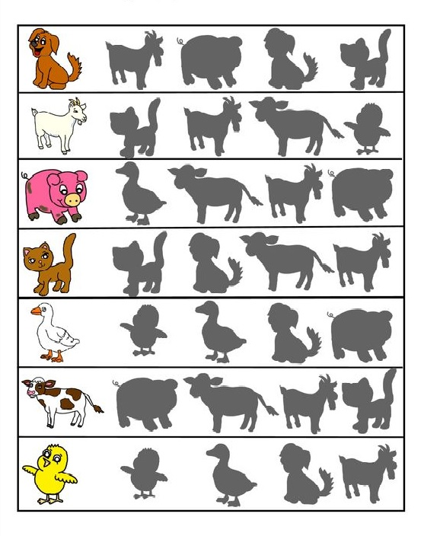
VIZUOMOTORIKA - trénujeme očká – pozornosť

Pomenuj farebné zvieratká a napodobni ich hlas. Nájdi farebnému zvieratku jeho tieň a urob okolo neho ohradu (zakrúžkuj ho).

